

*Национальный исследовательский университет ИТМО   
(Университет ИТМО)*

*Факультет систем управления и робототехники*

Дисциплина: Адаптивное и робастное управление

**КУРСОВОЙ ПРОЕКТ**

Вариант 11

Студент:

Евстигнеев Д.М.

Группа: R34423

Преподаватель:

Парамонов А.В.

Санкт-Петербург

2023

Оглавление

Исходные данные: 3

Постановка задачи: 3

Выполнение: 4

1. Проверка объекта управления на свойство полной управляемости и наблюдаемости 4

2. Определение и реализация требуемых компонентов системы автоматического управления (наблюдатели, модель расширенной ошибки, алгоритмы адаптации, закон управления). Выбор их структуры и параметров 4

3. Реализация САУ с алгоритмом адаптации на базе специальной схемы с ускоренной параметрической сходимостью 6

4. Реализация САУ без специального алгоритма адаптации на базе специальной схемы с ускоренной параметрической сходимостью 8

Вывод: 10

# Исходные данные:



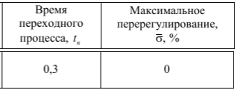

Постановка задачи: Дан объект управления:

$$\left\{\begin{aligned}\dot{x}=Ax+bu, x(0) \\ y=Cx \end{aligned}\right.$$

где $x R^{n}$ ⎯ измеряемый вектор состояния, u, y ⎯ измеряемые вход и выход объекта соответственно, A, b, C, – известные матрицы соответствующих размерностей.

Цель задачи заключается в cсинтезе адаптивного управления, обеспечивающего ограниченность всех сигналов и слежение выхода объекта за эталонным сигналом так, чтобы

$$\begin{aligned}\lim_{t→∞}\left(g\left(t\right)-y\left(t\right)\right)=0\end{aligned}$$

Где g ⎯ мульти синусоидальное задающее воздействие с априори неизвестными амплитудами, частотами и фазами гармоник. Применение специальной схемы, обеспечивающей ускоренную параметрическую сходимость.

# Выполнение:

# Проверка объекта управления на свойство полной управляемости и наблюдаемости

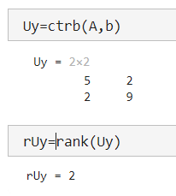

Ранг матрицы равен 2, значит объект **полностью управляемый**

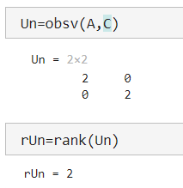

Ранг матрицы равен 2, значит объект **полностью наблюдаемый**

# Определение и реализация требуемых компонентов системы автоматического управления (наблюдатели, модель расширенной ошибки, алгоритмы адаптации, закон управления). Выбор их структуры и параметров

На основе желаемых показателей качества $t_{п}=0.3 \overline{σ}=0$ сформируем матрицу $A_{d}$ определяющую желаемое качество поведения системы и матрицу $H$ образующую с $A_{d}$ полностью наблюдаемую пару:

$$ω=\frac{t_{п}^{*}}{t_{п}}=\frac{4,8}{0,3}=16$$

$$a\left(s\right)=s^{2}+32s+256$$

$$A_{d}=\left[\begin{matrix}0 & 1 \\ -256 & -32\end{matrix}\right], H=[1 1]$$

$$A_{M}=A-bK$$

*Где K матрица, найденная из уравнения Сильвестра*

$$AM MA_{d} bH$$

$$K H M^{-1}$$

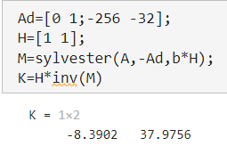

Сформируем ошибку управления с моделью генератора задающего воздействия:

$\left\{\begin{aligned}&{\dot{ξ}}_{g}=A_{g}ξ_{g}+B_{g}g \\ &g=θ_{g}^{T}ξ_{g}\end{aligned}\right.$ где $A_{g}=\left[\begin{matrix}\begin{matrix}0 & 1 \\ 0 & 0\end{matrix} & \begin{matrix}0 & 0 \\ 1 & 0\end{matrix} \\ \begin{matrix}0 & 0 \\ -k_{g0} & -k_{g1}\end{matrix} & \begin{matrix}0 & 1 \\ -k_{g2} & -k_{g3}\end{matrix}\end{matrix}\right]$

$$ω=\frac{t_{п}^{*}}{t_{п}}=\frac{7,8}{0,3}=26$$

$$a\left(s\right)=s^{4}+4ωs^{3}+6ω^{2}s^{2}+4ω^{3}s+ω^{4}=s^{4}+104 s^{3}+4056 s^{2}+70304 s+456976$$

$$A_{g}=\left[\begin{matrix}\begin{matrix}0 & 1 & \begin{matrix}0 & 0\end{matrix}\end{matrix} \\ \begin{matrix}\begin{matrix}0 & 0 & \begin{matrix}0 & 0\end{matrix}\end{matrix} \\ \begin{matrix}\begin{matrix}0 & 0 & \begin{matrix}0 & 1\end{matrix}\end{matrix} \\ \begin{matrix}-456976 & -70304 & \begin{matrix}-4056 & -104\end{matrix}\end{matrix}\end{matrix}\end{matrix}\end{matrix}\right]B_{g}=\left[\begin{matrix}\begin{matrix}0 \\ 0\end{matrix} \\ \begin{matrix}0 \\ 1\end{matrix}\end{matrix}\right]$$

Сформируем закон управления, алгоритм адаптации и расширенную ошибку:

Закон управления, алгоритм адаптации и расширенная ошибка:

$$\left\{\begin{aligned}&\begin{matrix}u=-Kx+{\hat{ψ}}_{g}^{T}ξ_{g}, & закон управления\end{matrix} \\ &\begin{matrix}{\dot{\hat{ψ}}}_{g}=γ\left(L\left(s\right)\left[{\overline{ξ}}_{g}\hat{ε}+{\overline{ξ}}_{g}{\overline{ξ}}_{g}^{T}\hat{ψ}\right]-L\left(s\right)[{\overline{ξ}}_{g}{\overline{ξ}}_{g}^{T}]\hat{ψ}\right) & алгоритм адаптации\end{matrix} \\ &\begin{matrix}\tilde{ε}=ε+W\left(s\right)\left[{\hat{ψ}}_{g}^{T}ξ_{g}\right]-{\hat{ψ}}_{g}^{T}{\overline{ξ}}_{g}, & расширенная ошибка\end{matrix} \\ \begin{matrix}{\overline{ξ}}_{g}=W\left(s\right)\left[ξ_{g}\right], & \end{matrix} \end{aligned}\right.$$

$$L\left(s\right) выберем как \frac{1}{s+μ}, где μ=1$$

# Реализация САУ с алгоритмом адаптации на базе специальной схемы с ускоренной параметрической сходимостью

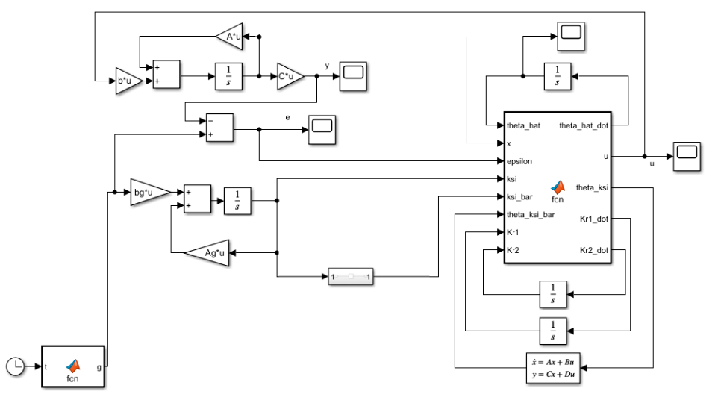

*Рис.1 Схема моделирования*

function [theta_hat_dot, u, theta_ksi, kr1_dot, kr2_dot] = fcn(theta_hat, x, epsilon, ksi, ksi_bar, theta_ksi_bar, K, kr1, kr2)

gamma=100;

mu=1;

theta_ksi=theta_hat'*ksi;

epsilon_wave=epsilon + theta_ksi_bar - theta_hat'*ksi_bar;

kr1_dot=-mu*kr1 + ksi_bar*epsilon_wave + ksi_bar*ksi_bar'*theta_hat;

kr2_dot=-mu*kr2 + ksi_bar*ksi_bar';

theta_hat_dot=gamma * (kr1 - kr2*theta_hat);

u=-K*x+theta_hat'*ksi;

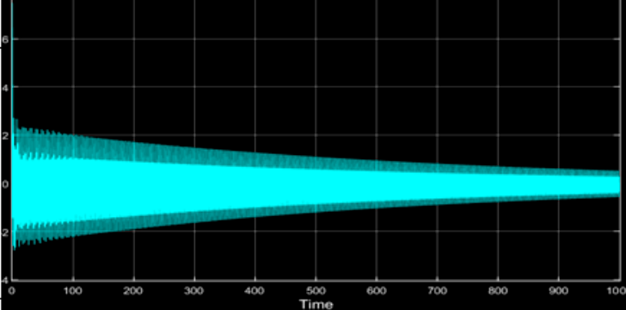

*Рис.2 График изменения $e\left(t\right)$ при $γ=100$*

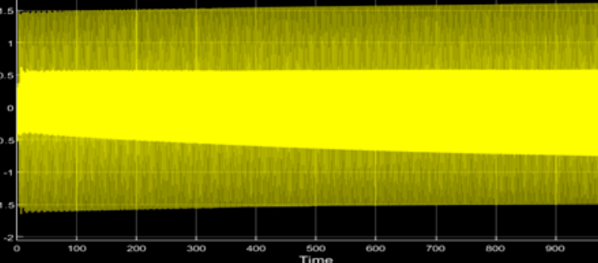

*Рис.3 График изменения $u\left(t\right)$ при $γ=100$*

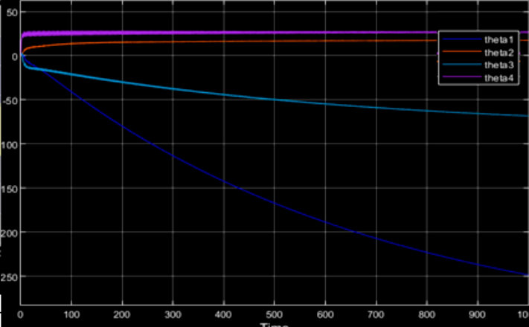

*Рис.4 График изменения $θ(t)$ при $γ=100$*

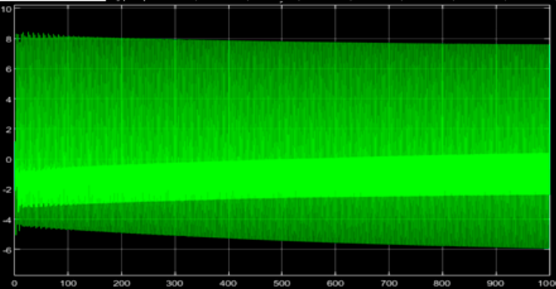

*Рис.5 График изменения $y\left(t\right)$ при $γ=100$*

# Реализация САУ без специального алгоритма адаптации на базе специальной схемы с ускоренной параметрической сходимостью

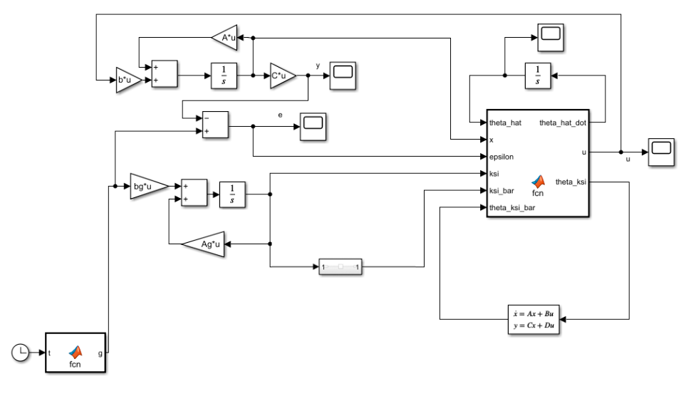

*Рис.6 Схема моделирования*

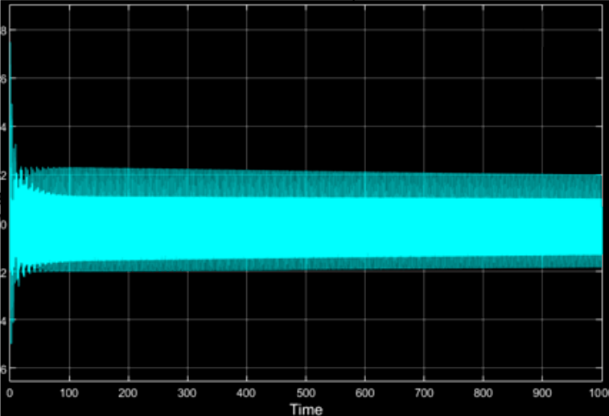

*Рис.7 График изменения $e\left(t\right)$ при $γ=100$*

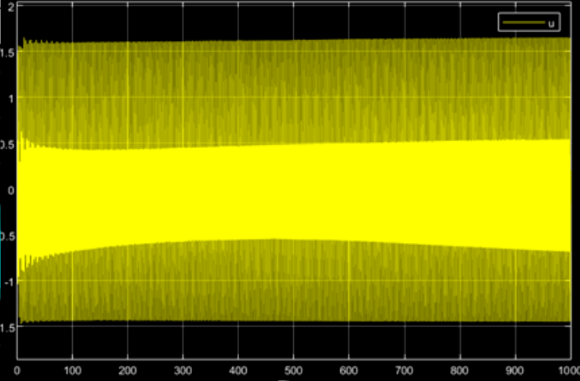

*Рис.8 График изменения $u\left(t\right)$ при $γ=100$*

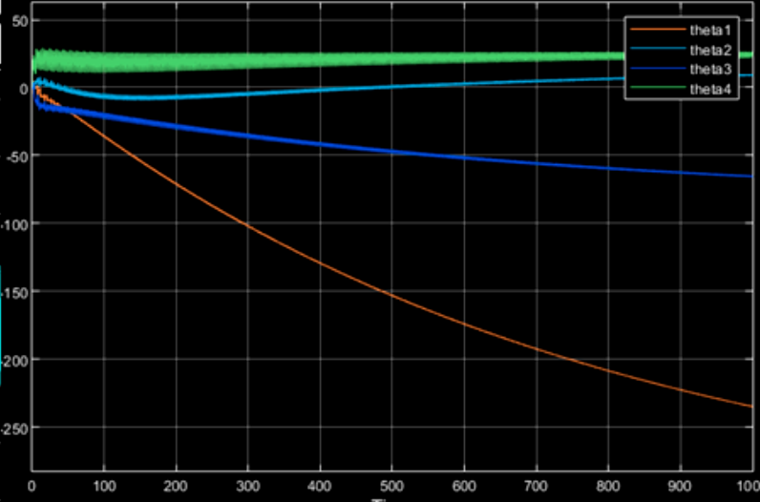

*Рис.9 График изменения $θ(t)$ при $γ=100$*

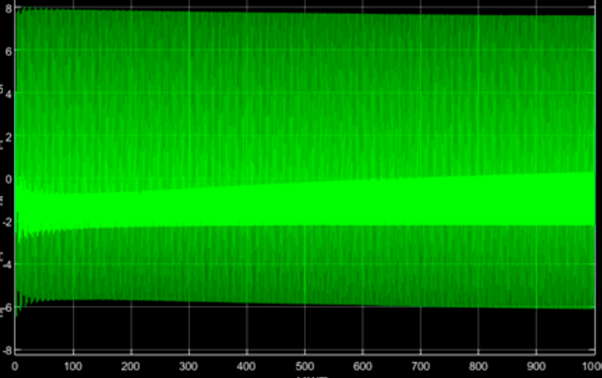

*Рис.10 График изменения $y\left(t\right)$ при $γ=100$*

Вывод: в ходе данной курсовой работы мы изучали регулятор со схемой ускорения Кресслермейера для параметрической сходимости. Чтобы подтвердить правильность гипотезы, мы сравнили скорость сходимости с помощью классического адаптивного регулятора, который мы использовали ранее. Анализируя графики, можно сделать вывод, что при схеме Кресслермейера ошибка и ошибка идентификации сходятся значительно быстрее.

Схема ускорения Кресслермейера для параметрической сходимости представляет собой метод улучшения сходимости адаптивных систем управления. Он использует модифицированный алгоритм градиентного спуска для настройки параметров системы и достижения более быстрой сходимости по сравнению с традиционными методами. Эта схема может применяться к широкому кругу систем, включая линейные и нелинейные системы, и особенно полезна в случаях, когда параметры системы неопределенны или меняются во времени.